**Ingegneria del Software**

**Corso di laurea Magistrale in Ingegneria Informatica**

**A.A. 2021-2022**



**Riccardo Simone Castorina**

**Philip També**

Sommario

Introduzione 3

1. Aggiornamenti degli UC in formato breve 4

Caso d’uso UC6: Acquisto di un veicolo con asta a rialzo 4

2. Aggiornamenti degli UC in formato dettagliato 4

Caso d’Uso UC5: Acquisto nuovo veicolo a prezzo fisso 5

Caso d’Uso UC8: Noleggio veicolo 5

Caso d’Uso UC5: Acquisto di un veicolo a prezzo fisso/UC8: Noleggio veicolo 6

3. Regole di Dominio: 7

4. Glossario 9

Analisi 9

1. Modelli di Dominio 10

1.1 Modello di Dominio di UC5 e UC8: 10

2. Diagrammi di Sequenza di Sistema (SSD) 11

2.1 Diagramma di Sequenza di Sistema di UC5: 12

2.2 Diagramma di Sequenza di Sistema di UC8: 12

3. Contratti delle operazioni 13

Contratto CO1: scegliVeicoloAcquisto 14

Contratto CO2: scegliLuogoRitiro 14

Contratto CO3: scegliPagamentoAcquisto/scegliPagamentoNoleggio 15

Contratto CO4: effettuaPagamentoAcquisto 15

Contratto CO5: scegliVeicoloNoleggio 15

Contratto CO6: periodoNoleggio 16

Contratto CO7: effettuaPagamentoNoleggio 16

Progettazione 17

1. Caso d’uso 5 - Diagrammi di Sequenza 18

1.1 – mostraAcquista() 18

1.2 – filtraVeicoliAcquisto(produttore : String, modello : String, tipoVeicolo : String) 18

1.3 – scegliVeicoloAcquisto(codice : int, parco : Parco) 19

1.4 – personalizzaVeicolo(veicoloPersonalizzato : VeicoloPersonalizzato) 19

1.5 – scegliLuogoRitiro(luogoRitiro : String) 20

1.6 – scegliPagamentoAcquisto(codicePagamento : int) 20

1.7 – effettuaPagamentoAcquisto(metodoPagamento : MetodoPagamento) 21

1.8 – inviaEmailAcquisto(acquisto : Acquisto) 21

2. Caso d’Uso 5 – Diagramma delle Classi 22

2. Caso d’Uso 8 – Diagrammi di Sequenza 23

3.1 mostraNoleggia() 23

3.2 – filtraVeicoliNoleggio(produttore : String, modello : String, tipoVeicolo : String) 23

3.3 – scegliVeicoliNoleggio(veicoloNoleggiabile : VeicoloNoleggiabile) 24

3.4 – periodoNoleggio(inizio : Date, fine : Date) 25

3.5 – scegliPagamentoNoleggio(codicePagamento : int) 25

3.6 – effettuaPagamentoNoleggio(MetodoPagamento : metodoPagamento) 26

3.7 – inviaEmailNoleggio(noleggio : Noleggio) 26

4. Caso d’Uso 8 – Diagramma delle Classi 26

Introduzione

Durante l’incontro con gli stakeholders, sono state evidenziate delle mancanze e delle imprecisioni in alcuni dei casi d’uso elencati nella fase precedente, che adesso verranno raffinati. Il documento di *Visione* è rimasto inalterato, le *Regole di Dominio* sono state riorganizzate e incrementate; è stato presentato un piccolo aggiornamento al *Glossario*.

La *Modellazione del Business* ci permette di descrivere il dominio che stiamo analizzando da un punto di vista ad oggetti e di definirne i dettagli. Nell’ambito di UP, ciò possiamo farlo col *Modello di Dominio*: è stato proposto quello dei casi d’uso *UC5: Acquisto di un veicolo con prezzo fisso* e *UC8: Noleggia veicolo*.  
Entrambi, aiutano ad illustrare quali sono i concetti fondamentali del dominio, le loro relazioni e le informazioni associate a questi oggetti reali. Sono stati ideati anche i *Diagrammi di Sequenza* delle loro operazioni più complesse, che permettono di chiarire maggiormente le operazioni che il sistema dovrà effettuare.   
Infine, mostriamo i relativi *Contratti delle Operazioni*, dove diventa evidente come il sistema si comporti per raggiungere un obiettivo ben preciso.  
È stato aggiunto anche un *Diagramma di Oggetti di Dominio* poiché ritenuto necessario al fine di chiarire maggiormente icasi d’uso analizzati.

## 1. Aggiornamenti degli UC in formato breve

### Caso d’uso UC6: Acquisto di un veicolo con asta a rialzo

Attore primario: Utente

1. **L’utente sceglie l’attività “Partecipa ad un’asta”.**
2. L’utente clicca sull’anteprima del veicolo al quale è interessato.
3. L'utente sceglie l’attività “Fai un’offerta” del relativo veicolo.

***Il passo 3 può essere ripetuto tutte le volte che l’utente desidera***

1. Il sistema comunica la fine dell’asta e il suo vincitore.
2. L'utente vincitore seleziona la modalità di pagamento.
3. L’utente conferma l’acquisto del veicolo.
4. Il sistema effettua la transazione del pagamento.
5. Il sistema comunica l’avvenuta transazione al cliente.
6. Il sistema rilascia la ***ricevuta d’acquisto***.
7. Il sistema esegue il passaggio del veicolo.

## 2. Aggiornamenti degli UC in formato dettagliato

Sono state apportate (in grassetto) delle modifiche agli *scenari principali di successo* dei casi d’uso *UC5* e *UC8*, nello *scenario alternativo* *4a* di *UC5*, e in quelli (identici) *9a* di *UC5* e *10a* di *UC8*, che chiariscono quali informazioni relative alle ultime imposte salvate dal sistema A4R saranno eventualmente usate in un futuro pagamento. I requisiti speciali dell’UC8 sono stati aggiornati.  
Abbiamo aggiunto un altro scenario alternativo relativo ad entrambi i casi d’uso, poiché ritenuto importante per lo scopo della piattaforma.

### Caso d’Uso UC5: **Acquisto nuovo veicolo a prezzo fisso**

**Scenario principale di successo:**

1. L’utente desidera acquistare un veicolo e si reca nella pagina principale dell’applicativo.
2. L’utente sceglie l’attività “Acquista un veicolo”.
3. Il sistema mostra una lista di veicoli disponibili alla vendita e una serie di filtri per poterla scremare **(tipo veicolo, produttore, modello)**.
4. L’utente clicca sull’anteprima del veicolo al quale è interessato.
5. Il sistema mostra un prezzo base provvisorio privo di imposte, di commissioni e decurtazioni.
6. L’utente personalizza il veicolo come desidera (vedi *UC11: Personalizzazione veicolo*).
7. L’utente sceglie il **luogo** di ritiro del veicolo.
8. L’utente sceglie uno dei metodi di pagamento.
9. Il sistema calcola e mostra l’importo da pagare incluso di IVA, di eventuali dogane, di commissioni dovute all’uso della piattaforma, di commissioni dei servizi di pagamento, degli eventuali costi di **spedizione che vengono specificati dal sistema** ed eventuali decurtazioni provenienti da sconti speciali (**imposti da A4R o dal concessionario**) o dall’appartenenza al piano esclusivo *Millemiglia*.
10. L’utente paga l’importo mostrato dal sistema.
11. Il sistema verifica che il pagamento sia stato effettuato e rimuove il veicolo dal parco del concessionario.
12. Il sistema mostra una copia della *ricevuta di acquisto*a prova della transazione riuscita.
13. Il sistema invia una copia e-mail della *ricevuta di acquisto* sia all’utente che al concessionario.
14. L’utente ritira il veicolo dove previsto.

### Caso d’Uso UC8: Noleggio veicolo

**Scenario principale di successo:**

1. L’utente si collega all’applicativo, con l’intenzione di noleggiare un veicolo.
2. L’utente sceglie l’attività “Noleggia veicolo”.
3. Il sistema mostra una lista di veicoli disponibili al noleggio e una serie di filtri per poterla scremare **(tipo veicolo, produttore, modello e colore)**.
4. L’utente definisce l’arco temporale del noleggio specificandone giorno, mese e anno secondo il formato *GG/MM/AAAA*, con una durata minima di 24h.
5. Il sistema mostra una lista di veicoli aderenti alla ricerca.
6. L’utente seleziona il veicolo che intende noleggiare.
7. Il sistema mostra un prezzo base provvisorio privo di imposte, di commissioni e decurtazioni.
8. **Il Sistema imposta il luogo del ritiro del veicolo, che è stabilito di default dal concessionario e non sarà modificabile in alcun modo**.
9. L’utente sceglie uno dei metodi di pagamento ai quali si appoggia la piattaforma.
10. Il sistema calcola e mostra l’importo da pagare incluso di IVA, di eventuali dogane, di commissioni dovute all’uso della piattaforma, di commissioni dei servizi di pagamento ed eventuali decurtazioni provenienti da sconti speciali o dall’appartenenza al piano esclusivo *Millemiglia*.
11. L’utente paga l’importo mostrato dal sistema.
12. Il sistema verifica che il pagamento sia stato effettuato e **rende indisponibile il veicolo dal parco del concessionario.**
13. Il sistema mostra una copia della *ricevuta di noleggio*necessaria al ritiro e alla consegna del veicolo.
14. Il sistema invia una copia e-mail della *ricevuta di noleggio* sia all’utente che al concessionario.
15. L’utente si reca nel luogo prefissato per ritirare **il veicolo**.
16. Il concessionario fornisce **il veicolo** noleggiato.

### Caso d’Uso UC5: Acquisto di un veicolo a prezzo fisso/UC8: Noleggio veicolo

**Estensioni (o scenari alternativi)**:

**9a (UC5) /10a (UC8)**. Il servizio di calcolo delle imposte è momentaneamente non disponibile:

1. Il sistema notifica all’utente che è momentaneamente impossibile verificare che il calcolo delle imposte sia corretto.
2. Il sistema esegue il calcolo usando le ultime informazioni salvate.
3. Il sistema chiede all’utente se vuole proseguire con il pagamento, **chiarendo che verrà ultimato solo quando il servizio di calcolo delle imposte ritornerà attivo e che l’importo mostrato potrà subire variazioni.**

4a) L’utente desidera continuare con il pagamento.

5) L’utente prosegue dal passo *10)* dello *Scenario principale di successo*, **non appena ritorna disponibile il servizio di calcolo delle imposte.**

4b) L’utente desidera non continuare con il pagamento.

5) Il sistema chiede all’utente se intende essere notificato del ritorno del servizio, e quindi di salvare i suoi progressi per continuare l’acquisto in seguito.

6a) L’utente vuole essere notificato.

7) Il sistema conferma la scelta all’utente.

8) Il sistema riporta l’utente al passo *3)* dello *Scenario principale di successo*.

6b) L’utente non vuole essere notificato.  
 7) Il sistema riporta l’utente al passo *3)* dello *Scenario principale di successo*.

**10a (UC5) /11a (UC8)**. Il servizio di pagamento scelto non è disponibile:

1) Il sistema notifica all’utente il fallimento della transazione di pagamento.

2a) L’utente sceglie un altro metodo di pagamento.

3) Il sistema riprende dal passo precedente dello scenario principale di successo.

## 3. Regole di Dominio:

|  |  |  |
| --- | --- | --- |
| **ID** | **Regola di dominio** | **Caso d’uso** |
| R1 | Le foto del mezzo caricate dal concessionario, devono essere in formato *JPG* o *PNG*. | UC3 |
| R2 | La targa del nuovo veicolo deve essere composta da due lettere iniziali, tre numeri e due lettere finali (Es. JY345CT). | UC3 |
| R3 | Quando si intende aggiungere un veicolo, bisogna specificare se sarà destinato unicamente al noleggio o alla vendita. | UC3 |
| R4 | L’IVA imposta dalla norma statale per la vendita dei veicoli ammonta al 22%. | UC5 |
| R5 | Commissione applicata da A4R sulla vendita del veicolo ammonta al 3%. | UC5 |
| R6 | Il calcolo delle imposte deve rispettare la seguente formula: *pb + IVA% + dogana + c4r + cSp + sped - s%Millemiglia - s%4r - sC= pf*  *pb* = prezzo base comprensivo di optional;  c4r = commissione dell’applicativo;  cSp = commissione servizi di pagamento esterni;  sped = costo di spedizione; s%Millemiglia = sconto account premium; *s%4r* = sconto speciale dell’applicativo;  *sC* = sconto Concessionario; *pf* = prezzo finale | UC5 |
| R7 | I veicoli disponibili alla messa in asta, devono essere stati precedentemente caricati per un’eventuale vendita. | UC7 |
| R8 | Il noleggio dev’essere effettuato per un minimo di 24h. | UC8 |
| R9 | Il calcolo delle imposte deve rispettare la seguente formula: *(pG*dN) + IVA% + c4r + cSp - s%Millemiglia – s%4r – sC = pf* *pG* = prezzo di noleggio giornaliero; *dN* = durata del noleggio; c4r = commissione dell’applicativo;  cSp = commissione servizi di pagamento esterni;  s%Millemiglia = sconto account premium; *s%4r* = sconto speciale dell’applicativo;  *sC =* sconto Concessionario; *pf* = prezzo finale | UC8 |

## 4. Glossario

* **Account premium/*Millemiglia***: tipologia esclusiva di account utente, che fornisce privilegi aggiuntivi tramite sottoscrizione di abbonamento annuale.
* **Asta a rialzo/a offerta libera**: tipologia di vendita in cui uno o più utenti offrono, in maniera incrementale, una cifra per acquistare un bene che sarà aggiudicato al maggiore offerente una volta esaurito il tempo per effettuare le proprie puntate.
* **Ricevuta di acquisto**: Rappresenta la copia dell’ordine dell’acquisto appena eseguito. È un documento attestante le informazioni per identificare uno specifico acquisto. Descrive chi sono l’acquirente, il veicolo coinvolto nella transazione e il concessionario.
* **Ricevuta di noleggio**: Rappresenta la copia dell’ordine del noleggio appena eseguito. È un documento attestante le informazioni per identificare uno specifico noleggio. Descrive chi sono il noleggiatore, il veicolo coinvolto nella transazione, il tempo di noleggio (inizio e termine) e il concessionario. È una ricevuta unica, valida anche per la restituzione del veicolo.

Analisi

## 1. Modelli di Dominio

Allo scopo di mostrare esattamente **cosa deve fare il sistema**, riportiamo in formato SVG (dunque in grafica vettoriale) il *Modello di Dominio* dei casi d’uso *UC5* e *UC8*,analizzati unicamente nel loro *scenario principale di successo*.

### 1.1 Modello di Dominio di UC5 e UC8:

In una prima analisi del dominio, siamo riusciti ad identificare le seguenti classi concettuali:

* *A4R*: il sistema applicativo *Affari a 4 Ruote*.
* *Acquisto*: sottotipo di ordine, relativo all’acquisto di un veicolo.
* *Concessionario*: l’utente concessionario che prende parte alla transazione.
* *Email*: l’email che verrà inviata all’utente e al concessionario al termine della transazione.
* *MetodoPagamento*: il metodo di pagamento scelto dall’utente.
* *Noleggio*: sottotipo di ordine, relativo al noleggio di un veicolo.
* *Optional*: componenti aggiuntive di un veicolo.
* *Ordine*: il riepilogo di tutti i dati che riguardano gli elementi coinvolti nella transazione e che verranno usati per ricavare la ricevuta da spedire all’utente e al concessionario.
* *Parco*: il parco veicoli del concessionario, di cui fa parte il veicolo oggetto della vendita.
* *Utente*: l’utente, attore principale del caso d’uso e colui che acquista il veicolo tramite la piattaforma.
* *Veicolo*: il veicolo oggetto della transazione, dell’utente concessionario.
* *VeicoloNoleggiabile*: sottotipo di veicolo personalizzabile. Ha componenti non personalizzabili ed è disponibile ad un noleggio.
* *VeicoloPersonalizzato*: sottotipo di veicolo, di cui ne è prototipo e per questo modificato in base alle preferenze del cliente e alle disponibilità degli optional.

Considerando associazioni, attributi e operazioni, abbiamo ottenuto il seguente modello:

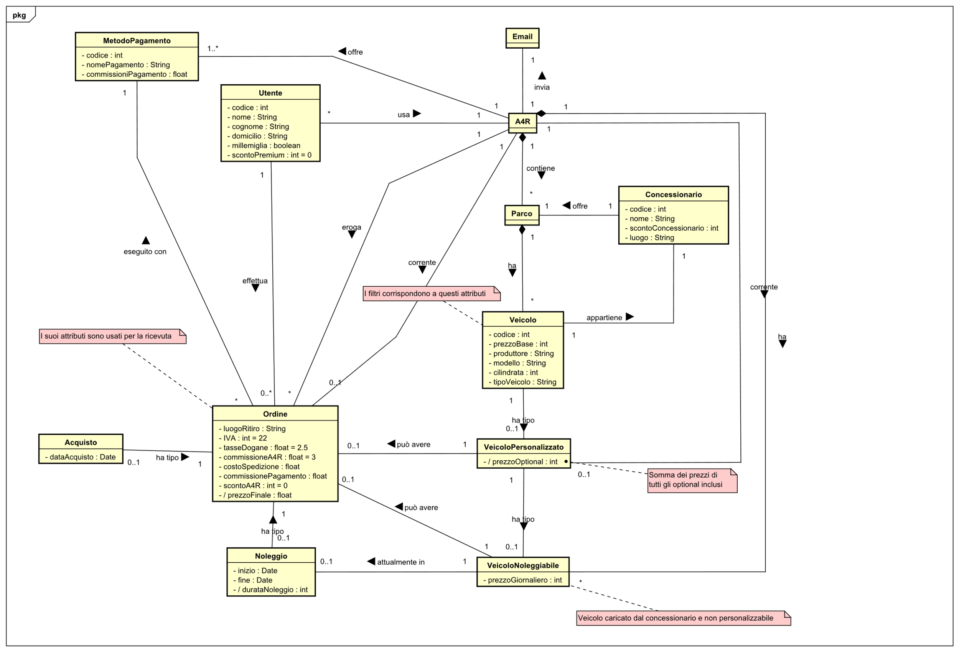  
*Figura 1.1 – Modello di Dominio dei casi d’uso analizzati*

## 2. Diagrammi di Sequenza di Sistema (SSD)

Illustriamo (in formato SVG) i *Diagrammi di Sequenza di Sistema* dei casi d’uso analizzati, al fine di poterne comprendere meglio gli eventi input-output che li caratterizzano.  
Anche in questo caso, abbiamo considerato i soli *scenari principali di successo*.

### 2.1 Diagramma di Sequenza di Sistema di UC5:

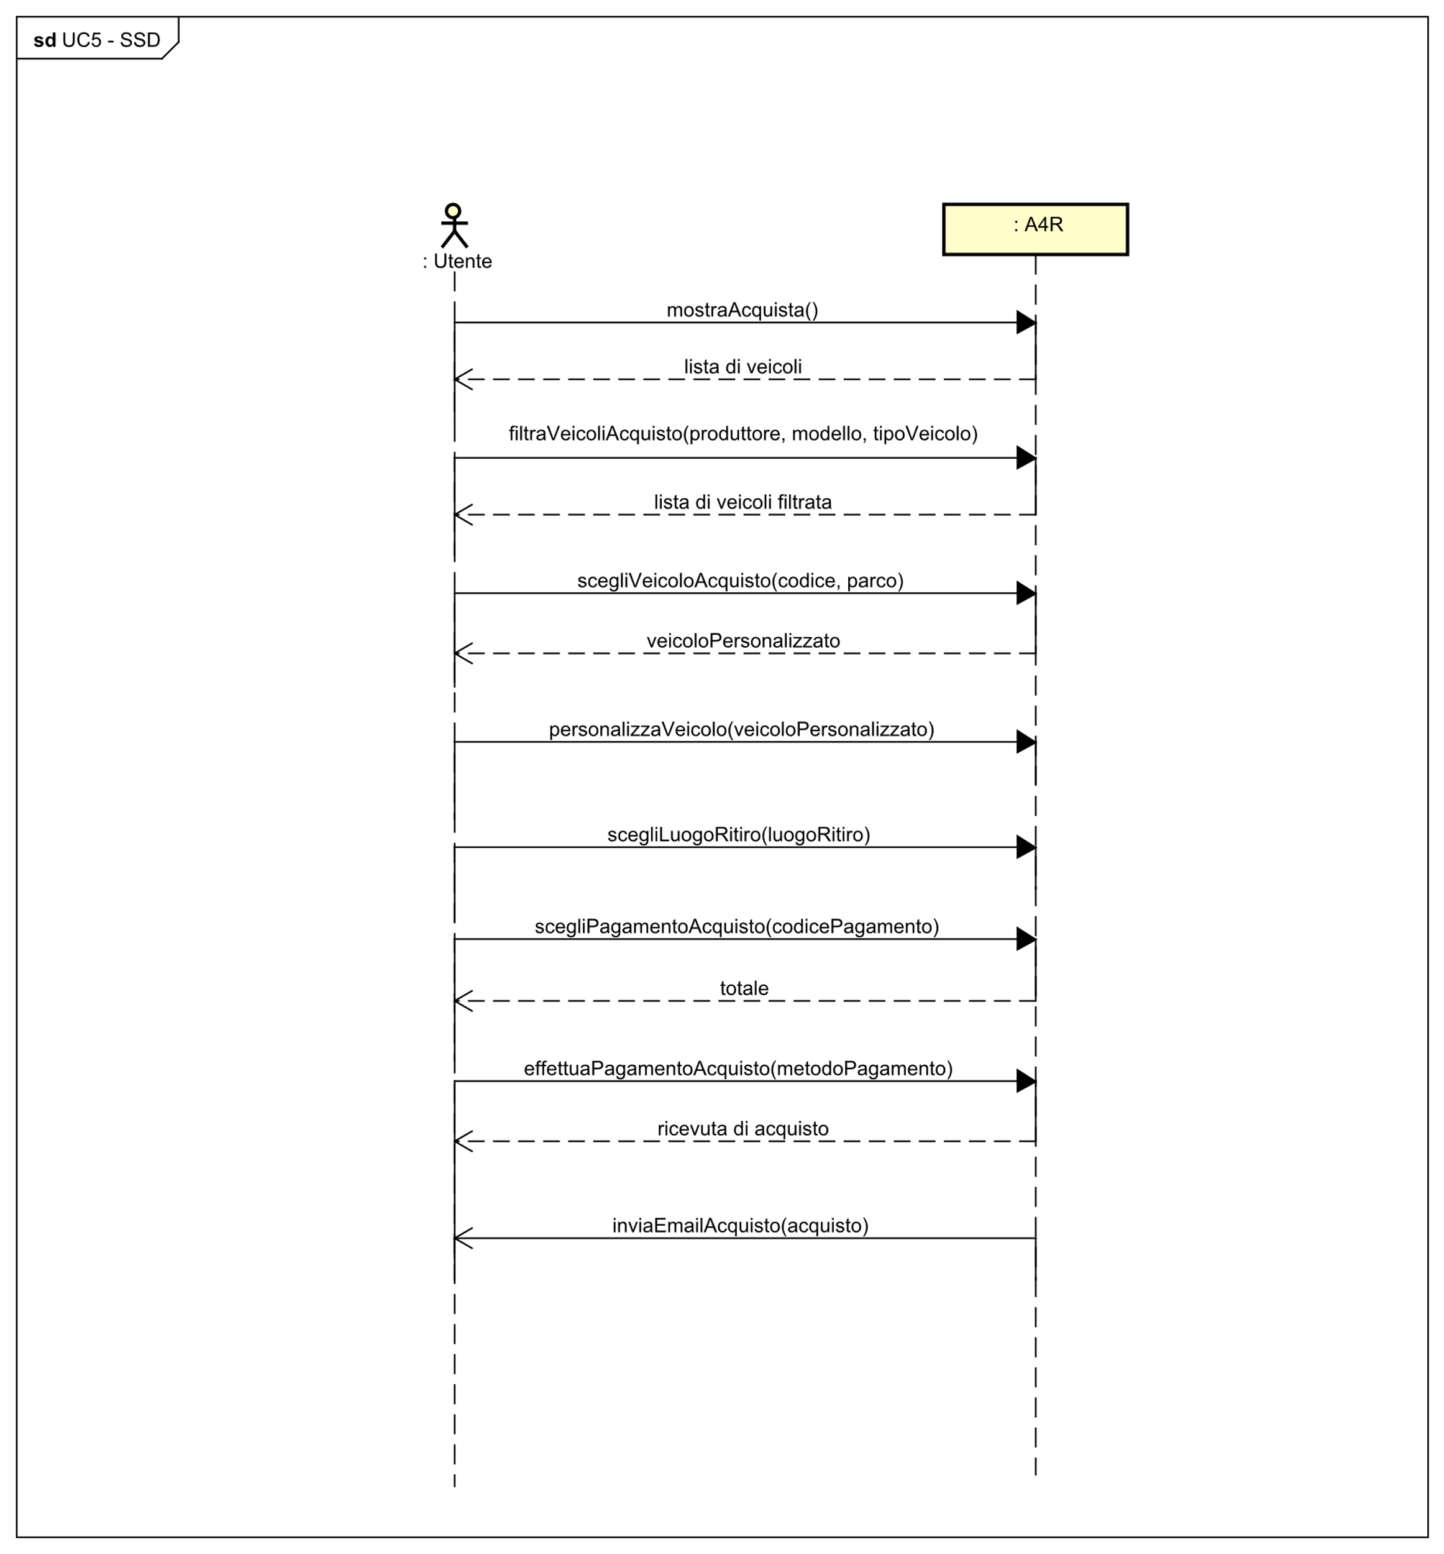  
*Figura 2.1 – Diagramma di Sequenza di Sistema del caso d’uso UC5*

### 2.2 Diagramma di Sequenza di Sistema di UC8:

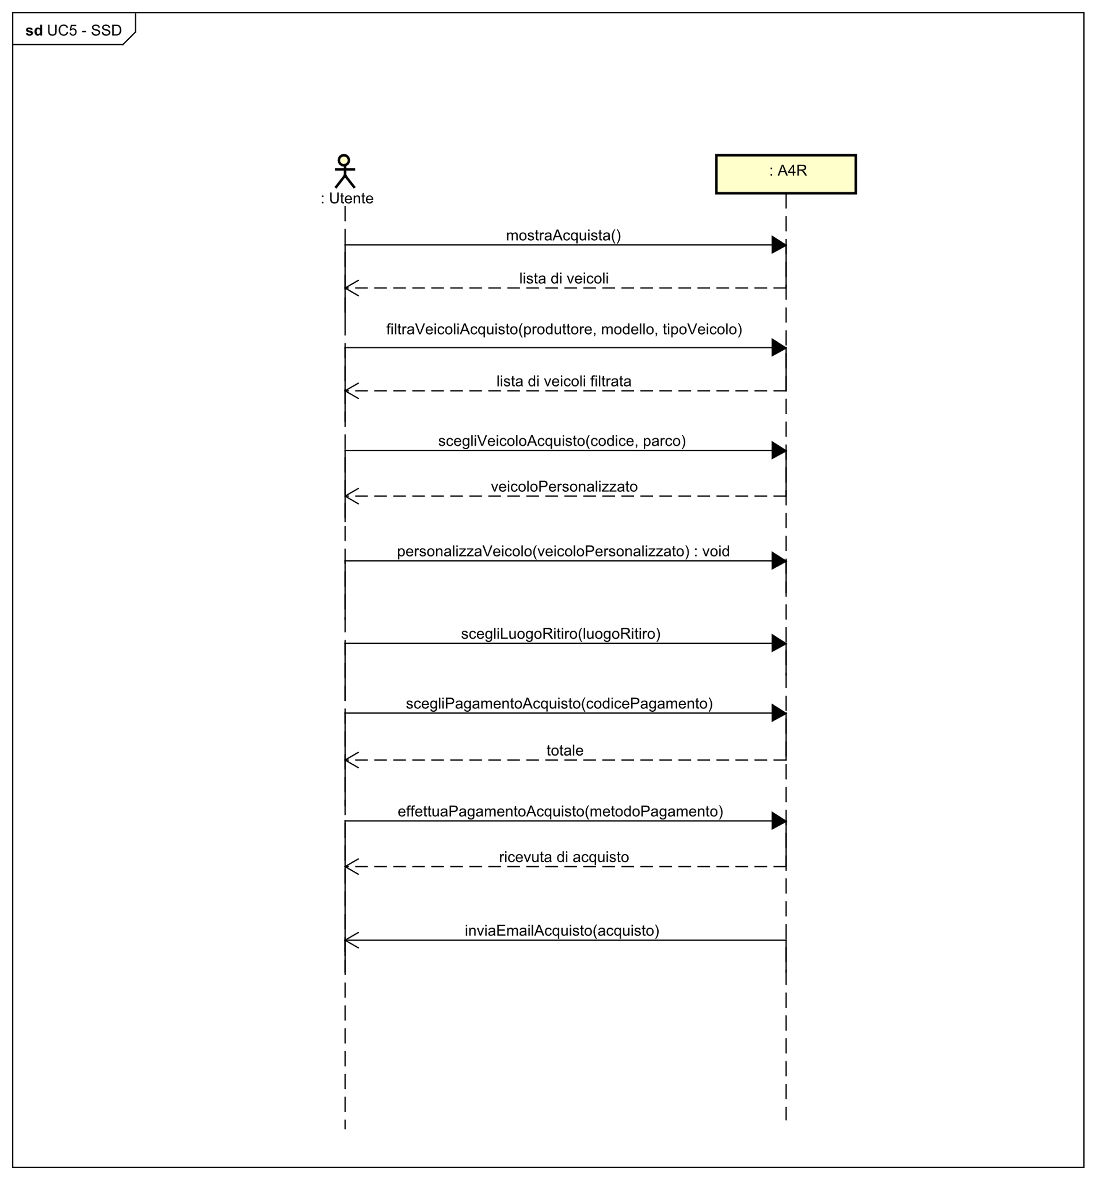  
*Figura 2.2 – Diagramma di Sequenza di Sistema del caso d’uso UC8*

## 3. Contratti delle operazioni

Continuando a seguire l’obiettivo di una maggiore chiarezza così come emerso durante gli incontri, presentiamo i *contratti delle operazioni* dei casi d’uso finora analizzati osservando **cosa** fail sistema per svolgere queste operazioni più importanti.

Per semplicità, i *contratti* non includeranno i casi d’uso che abbiamo deciso di non trattare ulteriormente poiché già sufficientemente chiari e tutti quelli riconducibili alle operazioni CRUD. Dunque, ci limiteremo all’analisi di alcuni di loro impiegati in *UC5* e *UC8*.

### Contratto CO1: scegliVeicoloAcquisto

*Operazione*: **scegliVeicoloAcquisto(codice : int, P : Parco)**

*Riferimenti*: UC5: Acquisto di un veicolo con prezzo fisso

*Pre-condizioni*: Il sistema conosce l’utente U che ha scelto l’attività “Acquista veicolo” e il veicolo V di cui desidera analizzare le caratteristiche. Conosce anche il concessionario C che possiede il veicolo V all’interno del suo parco auto P.

*Post-condizioni*:

* Viene generata un’istanza di VeicoloPersonalizzato VP
* Viene generata un’istanza di Ordine O
* Viene generata un’istanza di Acquisto A
* Gli attributi di O, di A e di VP sono inizializzati
* A4R viene associato a VP tramite “corrente”
* V viene associato a VP tramite “ha tipo”
* U viene associato a O tramite “effettua”
* O viene associato a VP tramite “può avere”
* O viene associato ad A tramite “ha tipo”
* O viene associato al sistema A4R tramite “corrente”
* O.tipologiaOrdine diventa “Acquisto”

### Contratto CO2: scegliLuogoRitiro

*Operazione*: **scegliLuogoRitiro(luogoRitiro : String)**

*Riferimenti*:

* UC5: Acquisto di un veicolo con prezzo fisso

*Pre-condizioni*: l’utente U ha finito di personalizzare il veicolo V. È stata generata l’istanza A di Acquisto. È già presente l’istanza O di Ordine.

*Post-condizioni*:

* O.luogoRitiro viene aggiornato
* O.costoSpedizione viene aggiornato
* O.tasseDogane viene aggiornato

### Contratto CO3: scegliPagamentoAcquisto/scegliPagamentoNoleggio

L’operazione sfrutta una funzione interna di calcolo del prezzo totale, che è diversa in base ai casi d’uso.

*Operazione*: **scegliPagamentoAcquisto/scegliPagamentoNoleggio(codicePagamento : int)**

*Riferimenti*:

* UC5: Acquisto di un veicolo con prezzo fisso
* UC8: Noleggia veicolo

*Pre-condizioni*: l’utente U ha terminato la personalizzazione del veicolo V e ha scelto il luogo del ritiro. Esiste già l’istanza O di Ordine.

*Post-condizioni*:

* L’istanza MP di MetodoPagamento viene associata ad O tramite “erogato con”
* O.scontoPremium viene aggiornato
* O.scontoConcessionario viene aggiornato
* O.commissionePagamento viene aggiornato

### Contratto CO4: effettuaPagamentoAcquisto

*Operazione*: **effettuaPagamentoAcquisto(metodoPagamento : MetodoPagamento)**

*Riferimenti*:

* UC5: Acquisto di un veicolo con prezzo fisso

*Pre-condizioni*: l’utente U ha confermato di voler continuare con l’acquisto del veicolo V, ha scelto il luogo di ritiro L, il metodo di pagamento MP con cui effettuare l’acquisto e ha confermato di voler acquistare il veicolo. Al passo precedente è stata scelta la modalità di pagamento ed è stato calcolato il prezzo totale. È stato già generata l’istanza di Ordine O.

*Post-condizioni*:

* A4R viene associato a Ordine tramite “eroga”
* Viene eliminata l’associazione “corrente” tra A4R e O

### Contratto CO5: scegliVeicoloNoleggio

*Operazione*: **scegliVeicoloNoleggio (veicoloNoleggiabile : VeicoloNoleggiabile)**

*Riferimenti*: UC8: Noleggia veicolo

*Pre-condizioni*: Il sistema conosce l’utente U che ha scelto l’attività “Noleggia veicolo” e il veicolo di cui desidera analizzare le caratteristiche. Conosce anche il concessionario C che possiede il veicolo noleggiabile VN all’interno del suo parco auto P. Nel noleggio dell’auto esiste un'unica modalità di ritiro ovvero il ritiro presso il concessionario, a differenza dell’acquisto in cui si può scegliere tra diverse modalità.

*Post-condizioni*:

* Viene generata un’istanza O di ordine.
* Viene generata un’istanza N di Noleggio.
* O viene associato a N tramite “ha tipo”.
* O viene associato a U tramite “effettua”.
* O viene associato ad A4R tramite “corrente”.
* Gli attributi di O sono inizializzati.
* O.tipologiaOrdine diventa “Noleggio”
* Gli attributi di N sono inizializzati.
* O viene associato al veicolo VN tramite “può avere”
* O.luogoRitiro diventa C.luogo

### Contratto CO6: periodoNoleggio

*Operazione*: **periodoNoleggio(inizio: Date, fine: Date)**

*Riferimenti*:

* UC8: Noleggia Veicolo

*Pre-condizioni*: l’utente U ha scelto il veicolo VN da noleggiare e ha comunicato al sistema le date “inizio” e “fine”, rispettivamente di inizio e fine del periodo di noleggio.

*Post-condizioni*:

* N.inizio diventa inizio
* N.fine diventa fine
* N.durataNoleggio viene aggiornato

### Contratto CO7: effettuaPagamentoNoleggio

*Operazione*: **effettuaPagamentoNoleggio(metodoPagamento : MetodoPagamento)**

*Riferimenti*:

* UC8: Noleggia Veicolo

*Pre-condizioni*: l’utente U ha scelto il veicolo V di suo interesse, ha scelto come ritirare il veicolo, il metodo di pagamento che preferisce usare e le date di inizio e fine noleggio.  
Il concessionario ha già caricato il veicolo oggetto del noleggio, quindi esistono le relazioni “ha tipo” tra Veicolo e VeicoloPersonalizzato, e tra VeicoloPersonalizzato e VeicoloNoleggiabile, generate dopo che il veicolo è stato caricato.

*Post-condizioni*:

* Viene associato il VeicoloNoleggiabile VN al Noleggio N tramite l’associazione “attualmente in”
* A4R viene associato a Ordine tramite “eroga”
* Viene eliminata l’associazione “corrente” tra A4R e Ordine

Progettazione

Costruiamo il *Modello di Progetto*, illustrando come il sistema dev’essere realizzato e come i suoi oggetti software collaborano per soddisfarne i requisiti. Utilizzeremo i *Diagrammi di Interazione*, che ci permettono di sfruttare un punto di vista dinamico tramite i *Diagrammi di Sequenza*, e un punto di vista statico tramite i *Diagrammi delle Classi (DCD)*.  
Come fatto in precedenza, consideriamo i casi d’uso che abbiamo ritenuto più significativi.

## Caso d’uso 5 - Diagrammi di Sequenza

### – mostraAcquista()

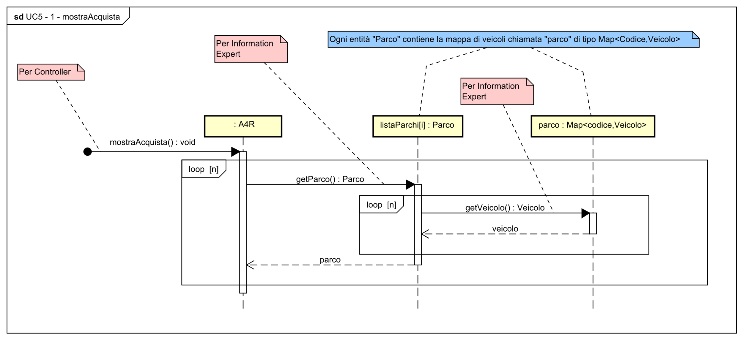*Figura 3.1*

### – filtraVeicoliAcquisto(produttore : String, modello : String, tipoVeicolo : String)

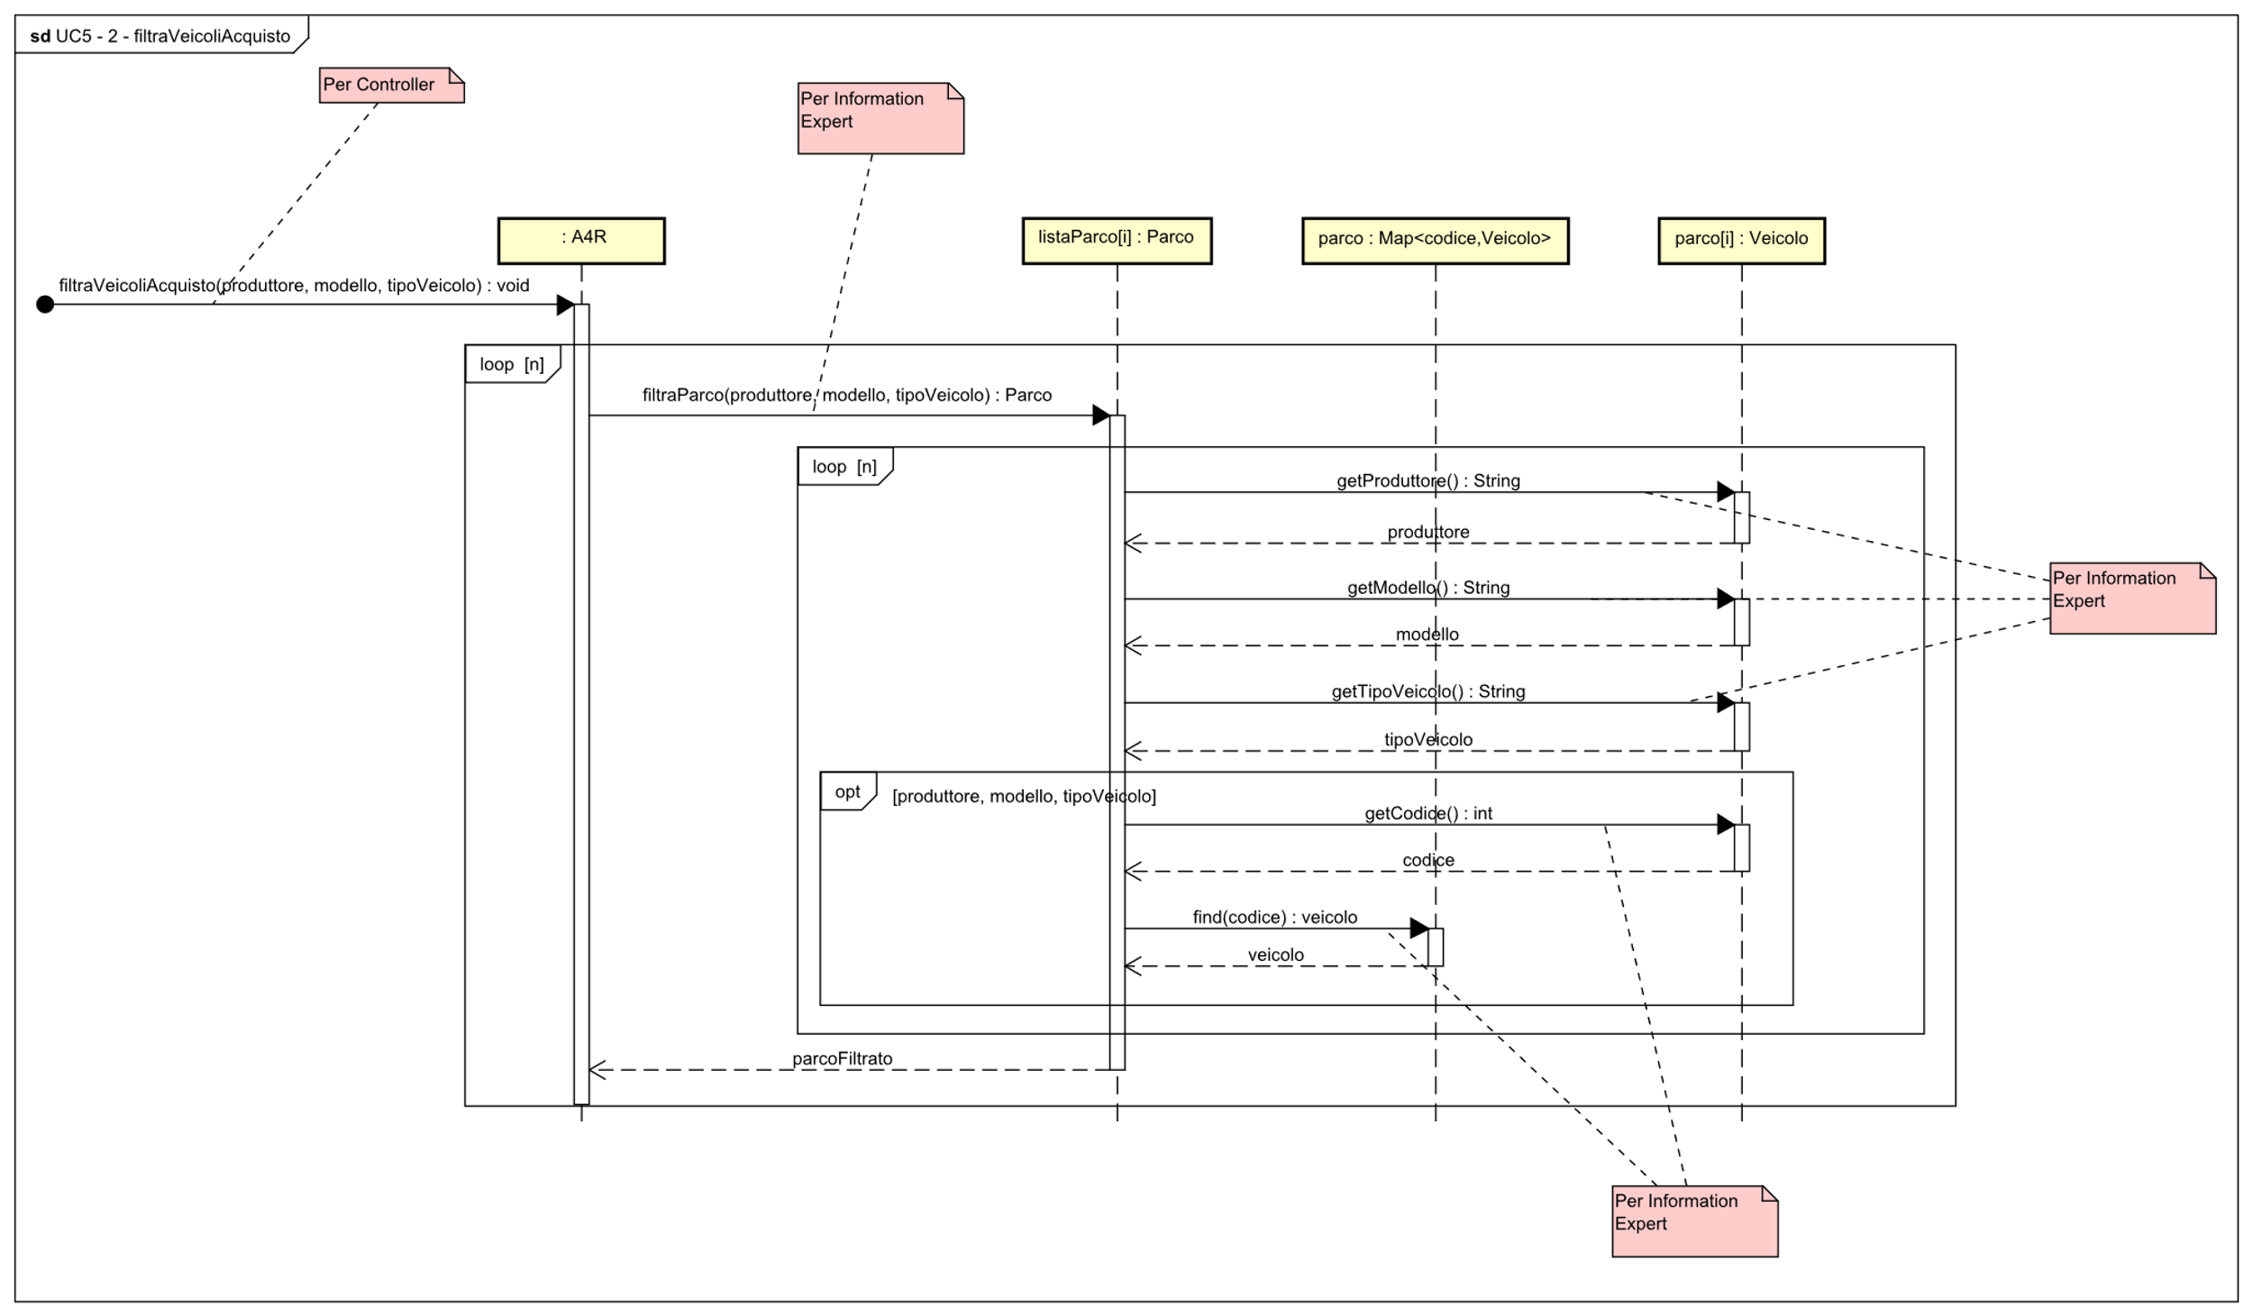*Figura 3.2*

### 1.3 – scegliVeicoloAcquisto(codice : int, parco : Parco)

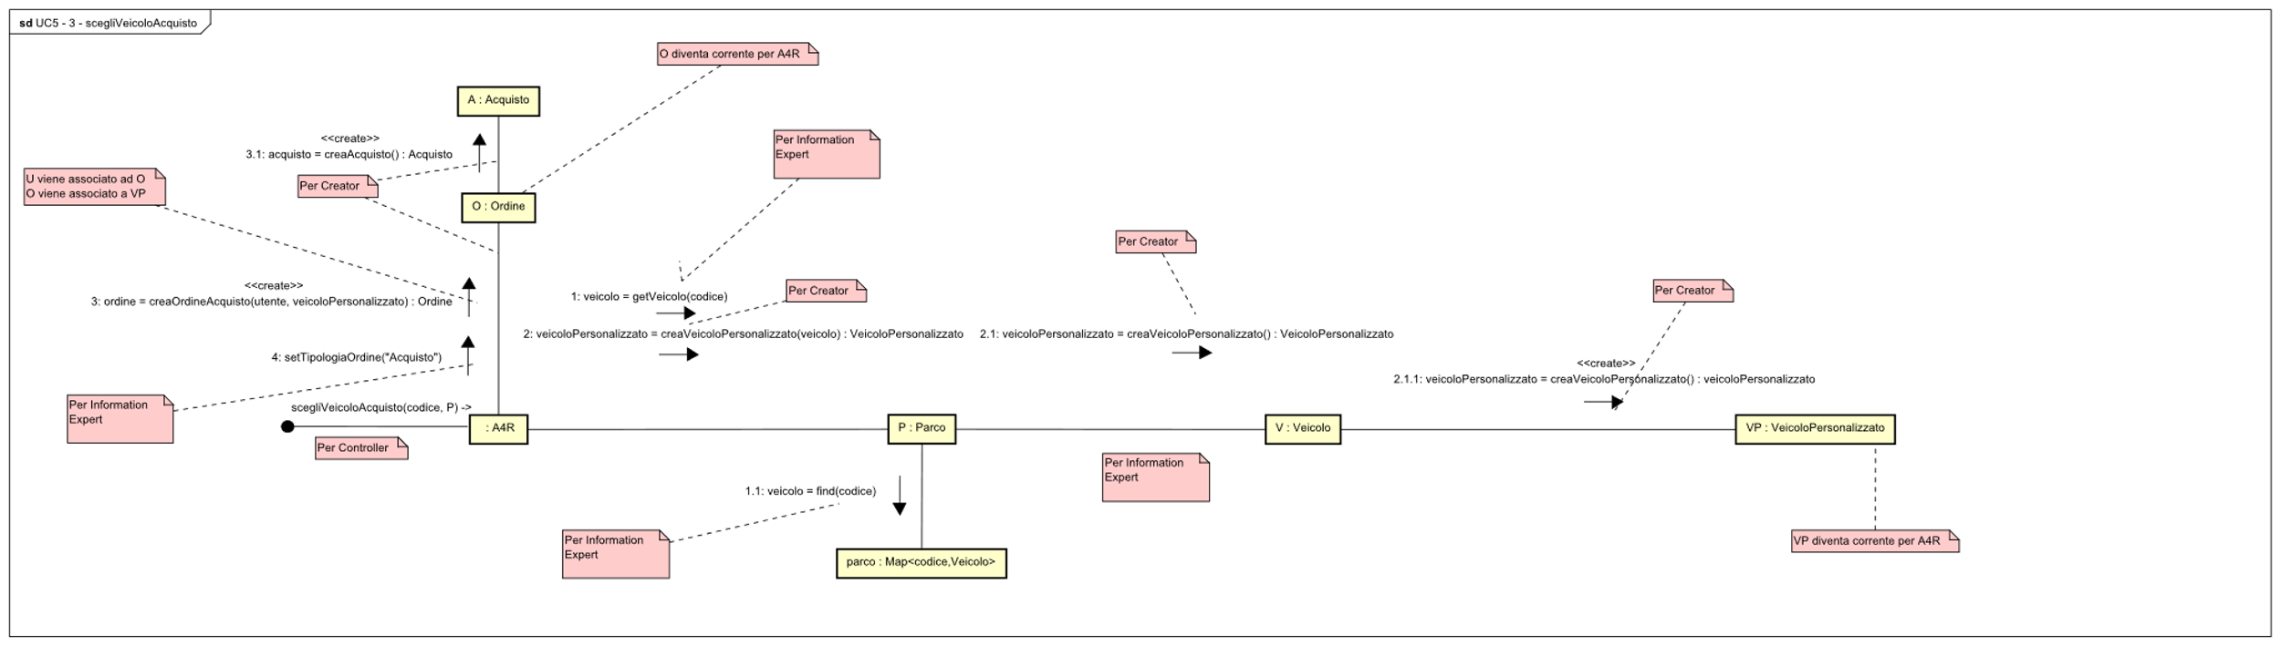*Figura 3.3*

### 1.4 – personalizzaVeicolo(veicoloPersonalizzato : VeicoloPersonalizzato)

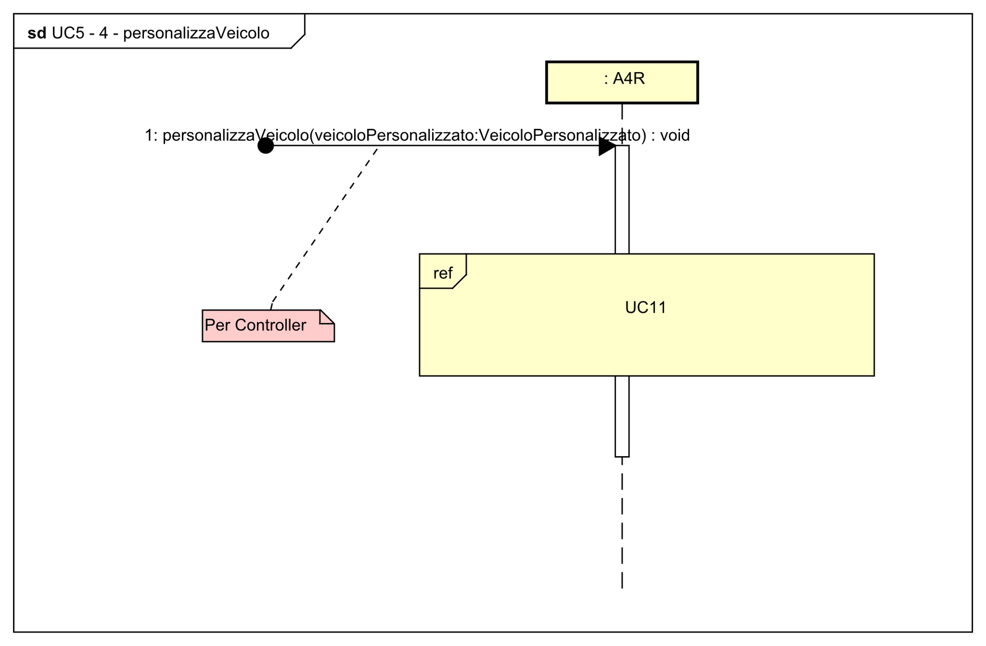*Figura 3.4*

### 1.5 – scegliLuogoRitiro(luogoRitiro : String)

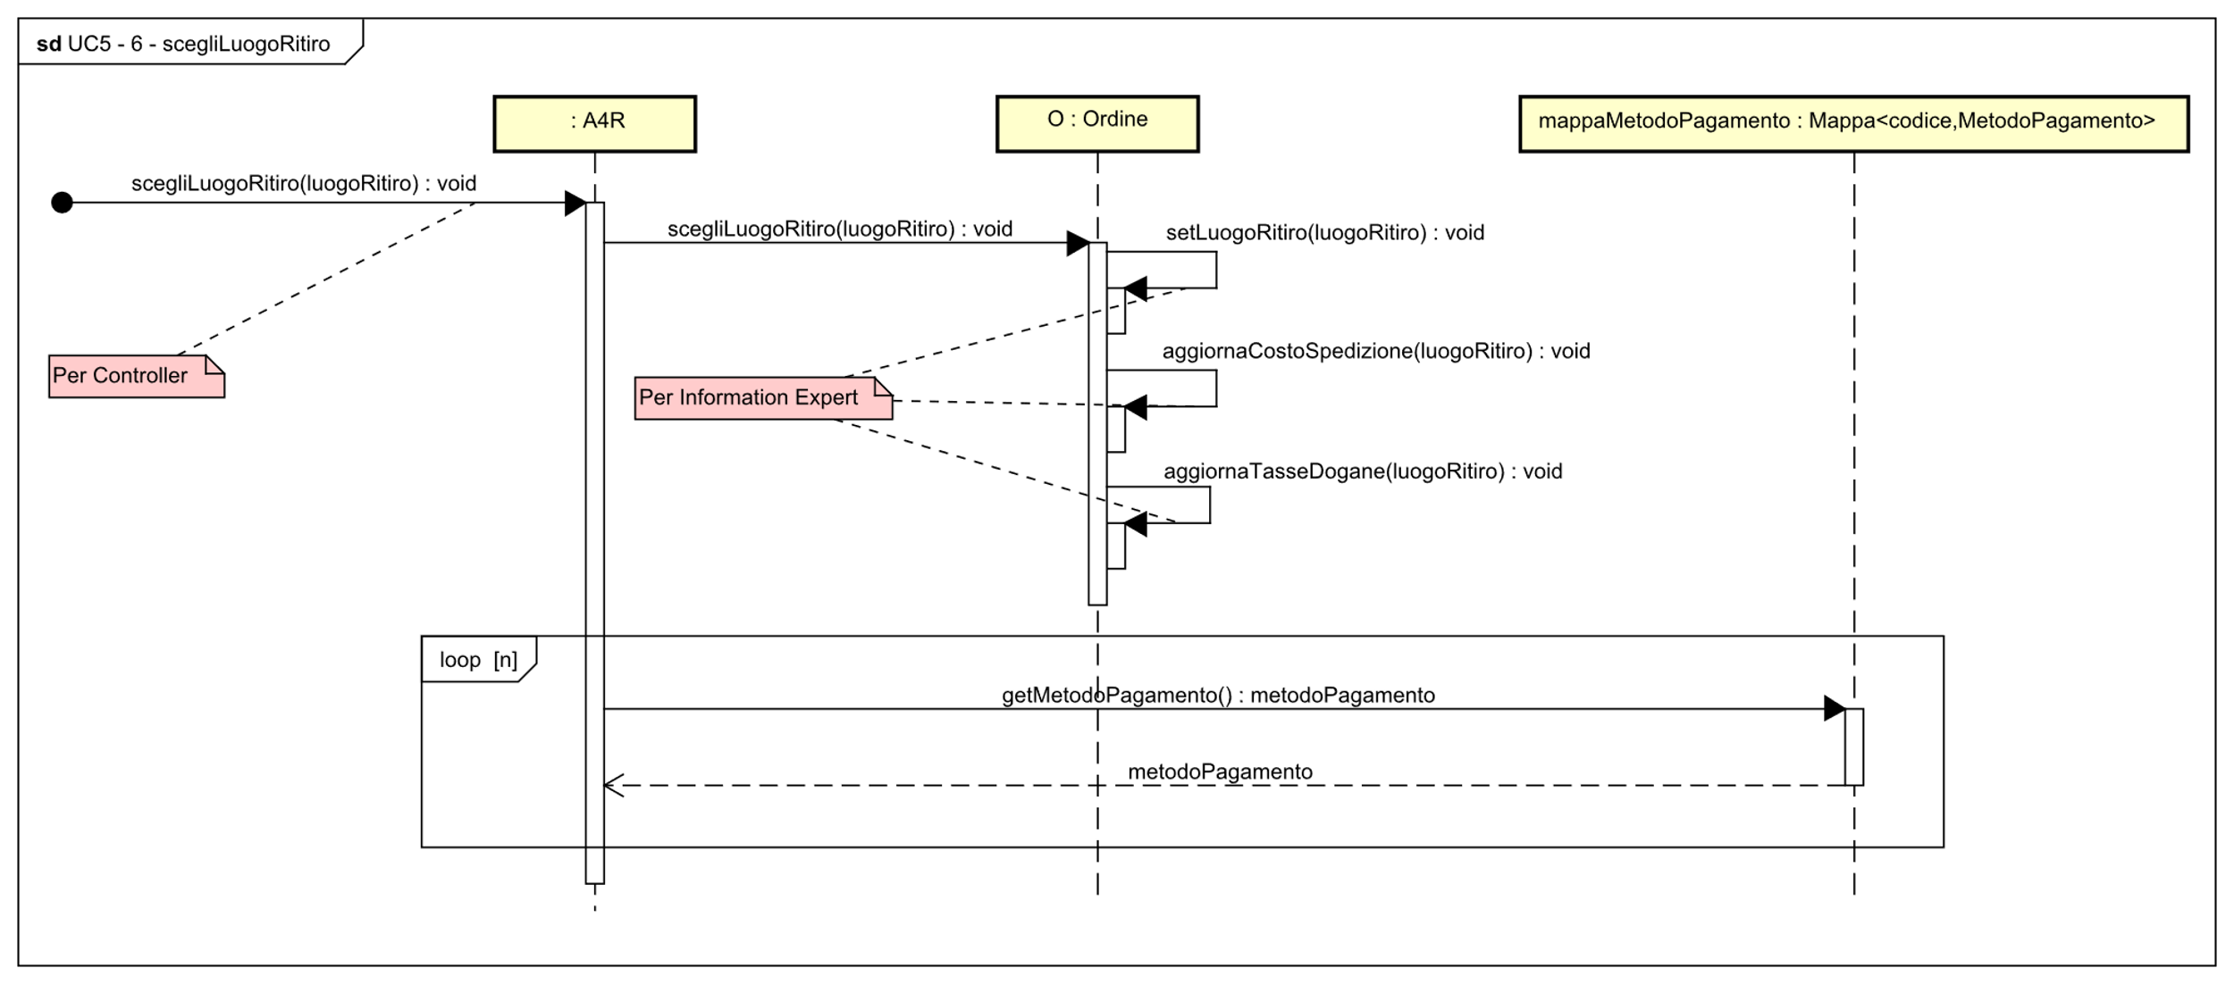*Figura 3.5*

### 1.6 – scegliPagamentoAcquisto(codicePagamento : int)

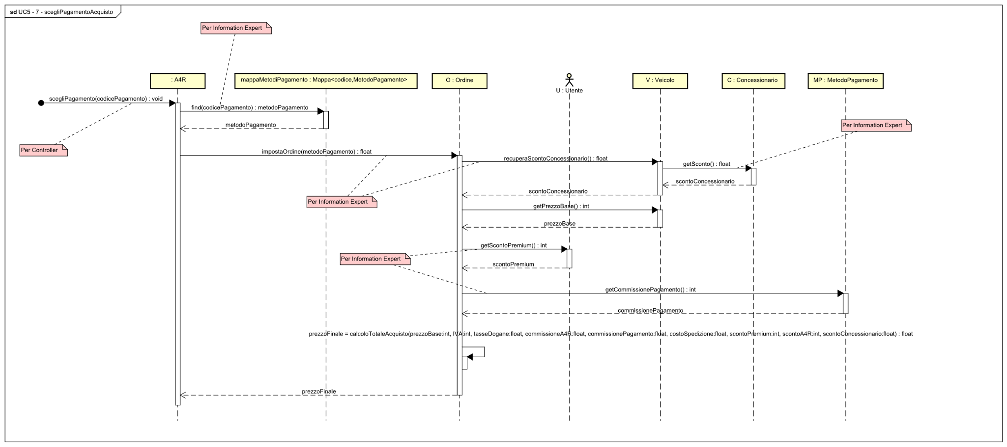*Figura 3.6*

### 1.7 – effettuaPagamentoAcquisto(metodoPagamento : MetodoPagamento)

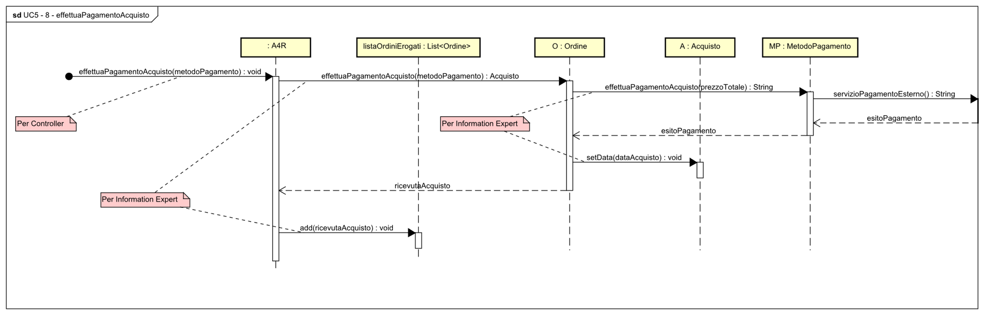*Figura 3.7*

### 1.8 – inviaEmailAcquisto(acquisto : Acquisto)

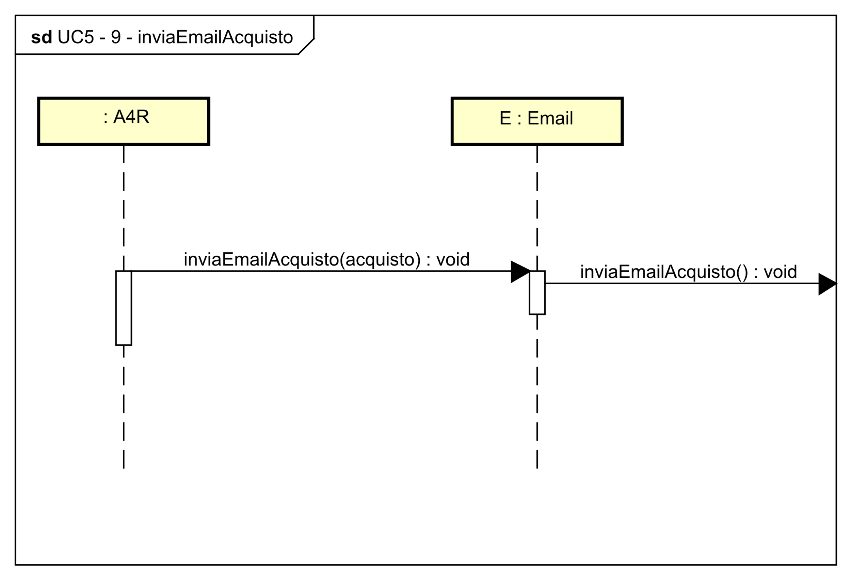*Figura 3.9*

## 2. Caso d’Uso 5 – Diagramma delle Classi

Presentiamo il *Diagramma delle Classi* software, riferito al caso d’uso UC5, che deriva dalle classi del modello di dominio.

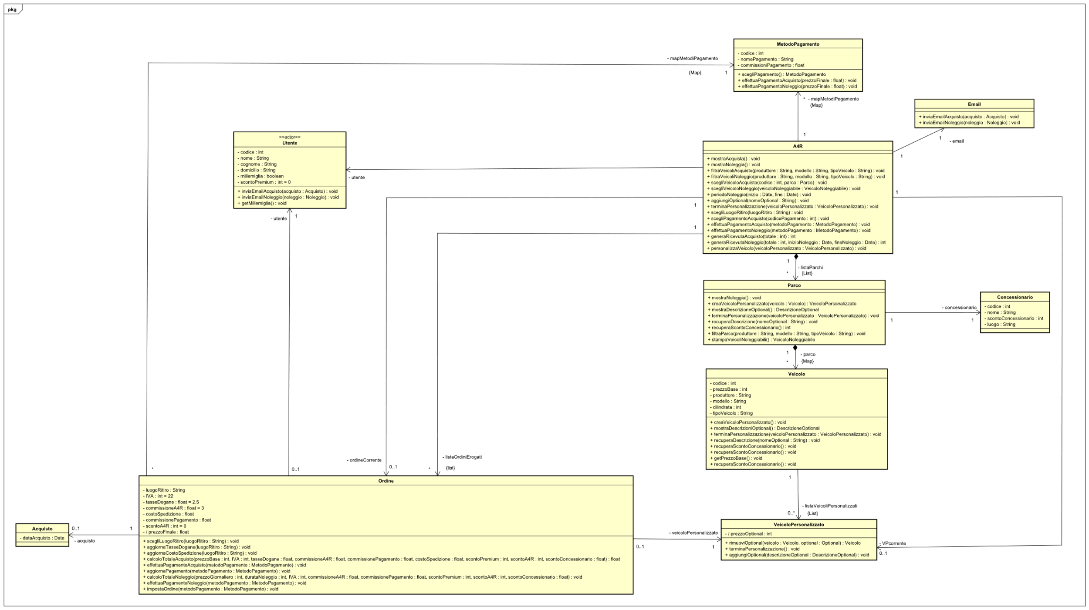*Figura 4.1*

## Caso d’Uso 8 – Diagrammi di Sequenza

### 3.1 mostraNoleggia()

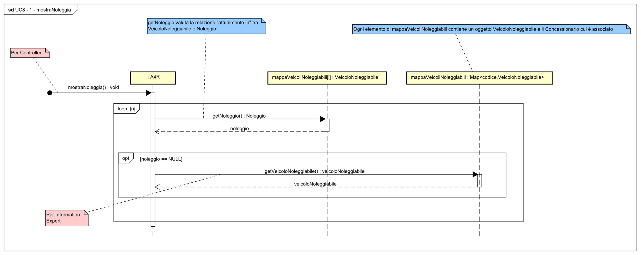*Figura 5.1*

### 3.2 – filtraVeicoliNoleggio(produttore : String, modello : String, tipoVeicolo : String)

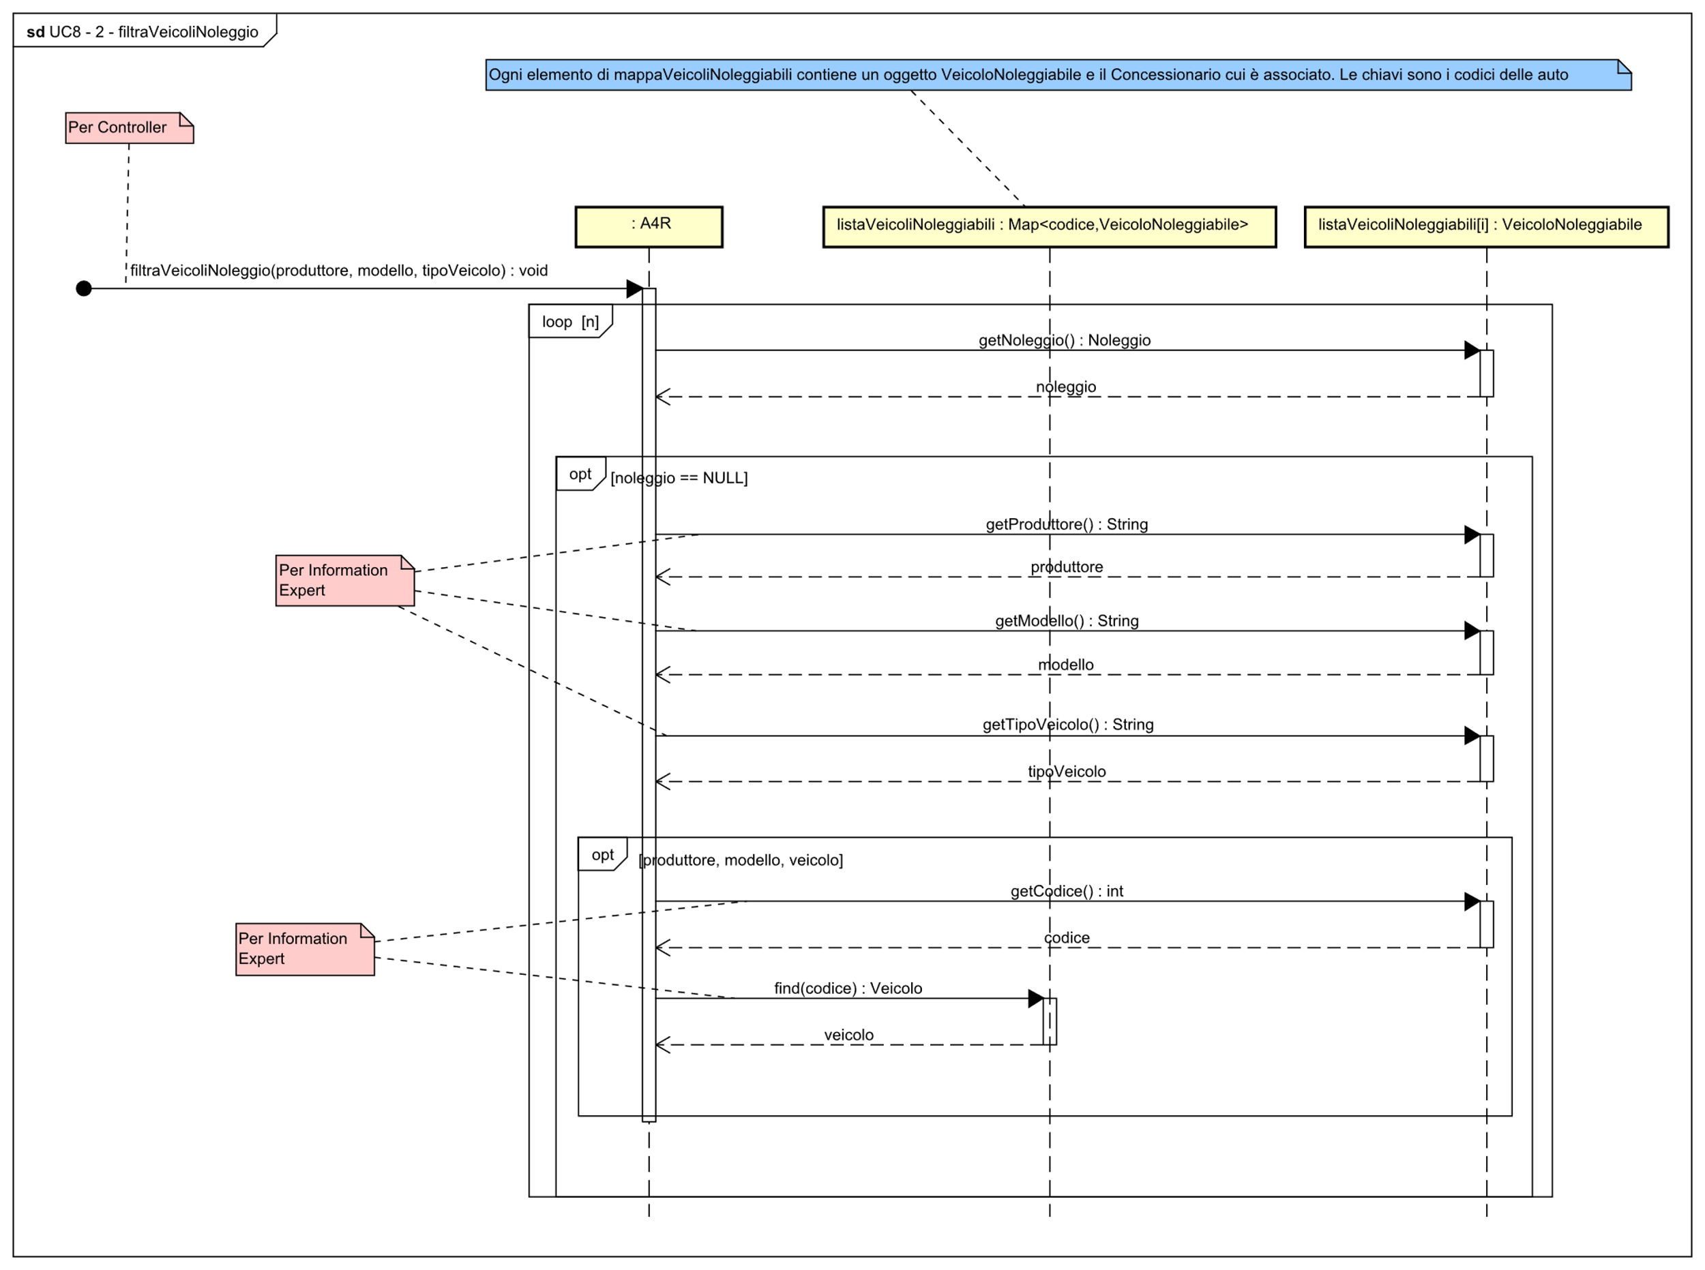*Figura 5.2*

### 3.3 – scegliVeicoliNoleggio(veicoloNoleggiabile : VeicoloNoleggiabile)

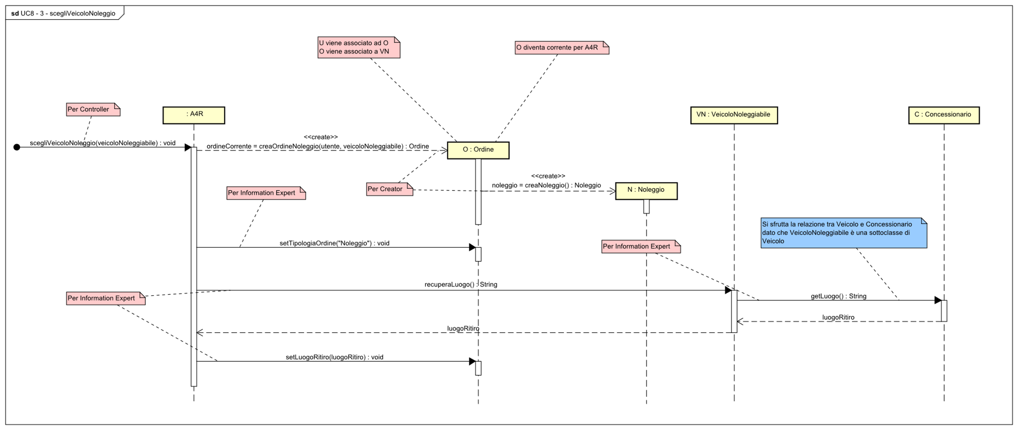*Figura 5.3*

### 3.4 – periodoNoleggio(inizio : Date, fine : Date)

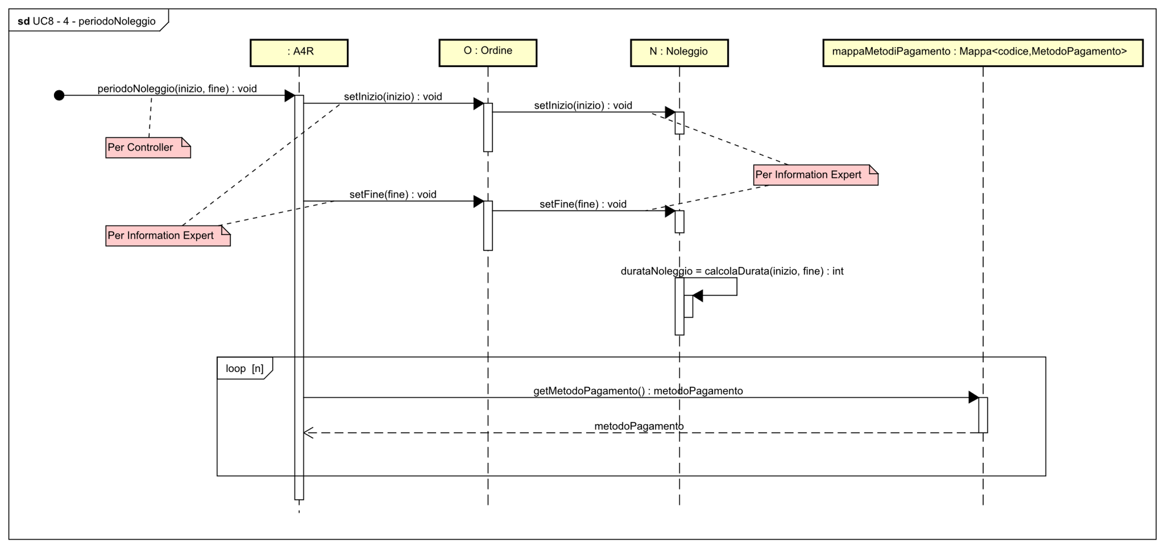*Figura 5.4*

### 3.5 – scegliPagamentoNoleggio(codicePagamento : int)

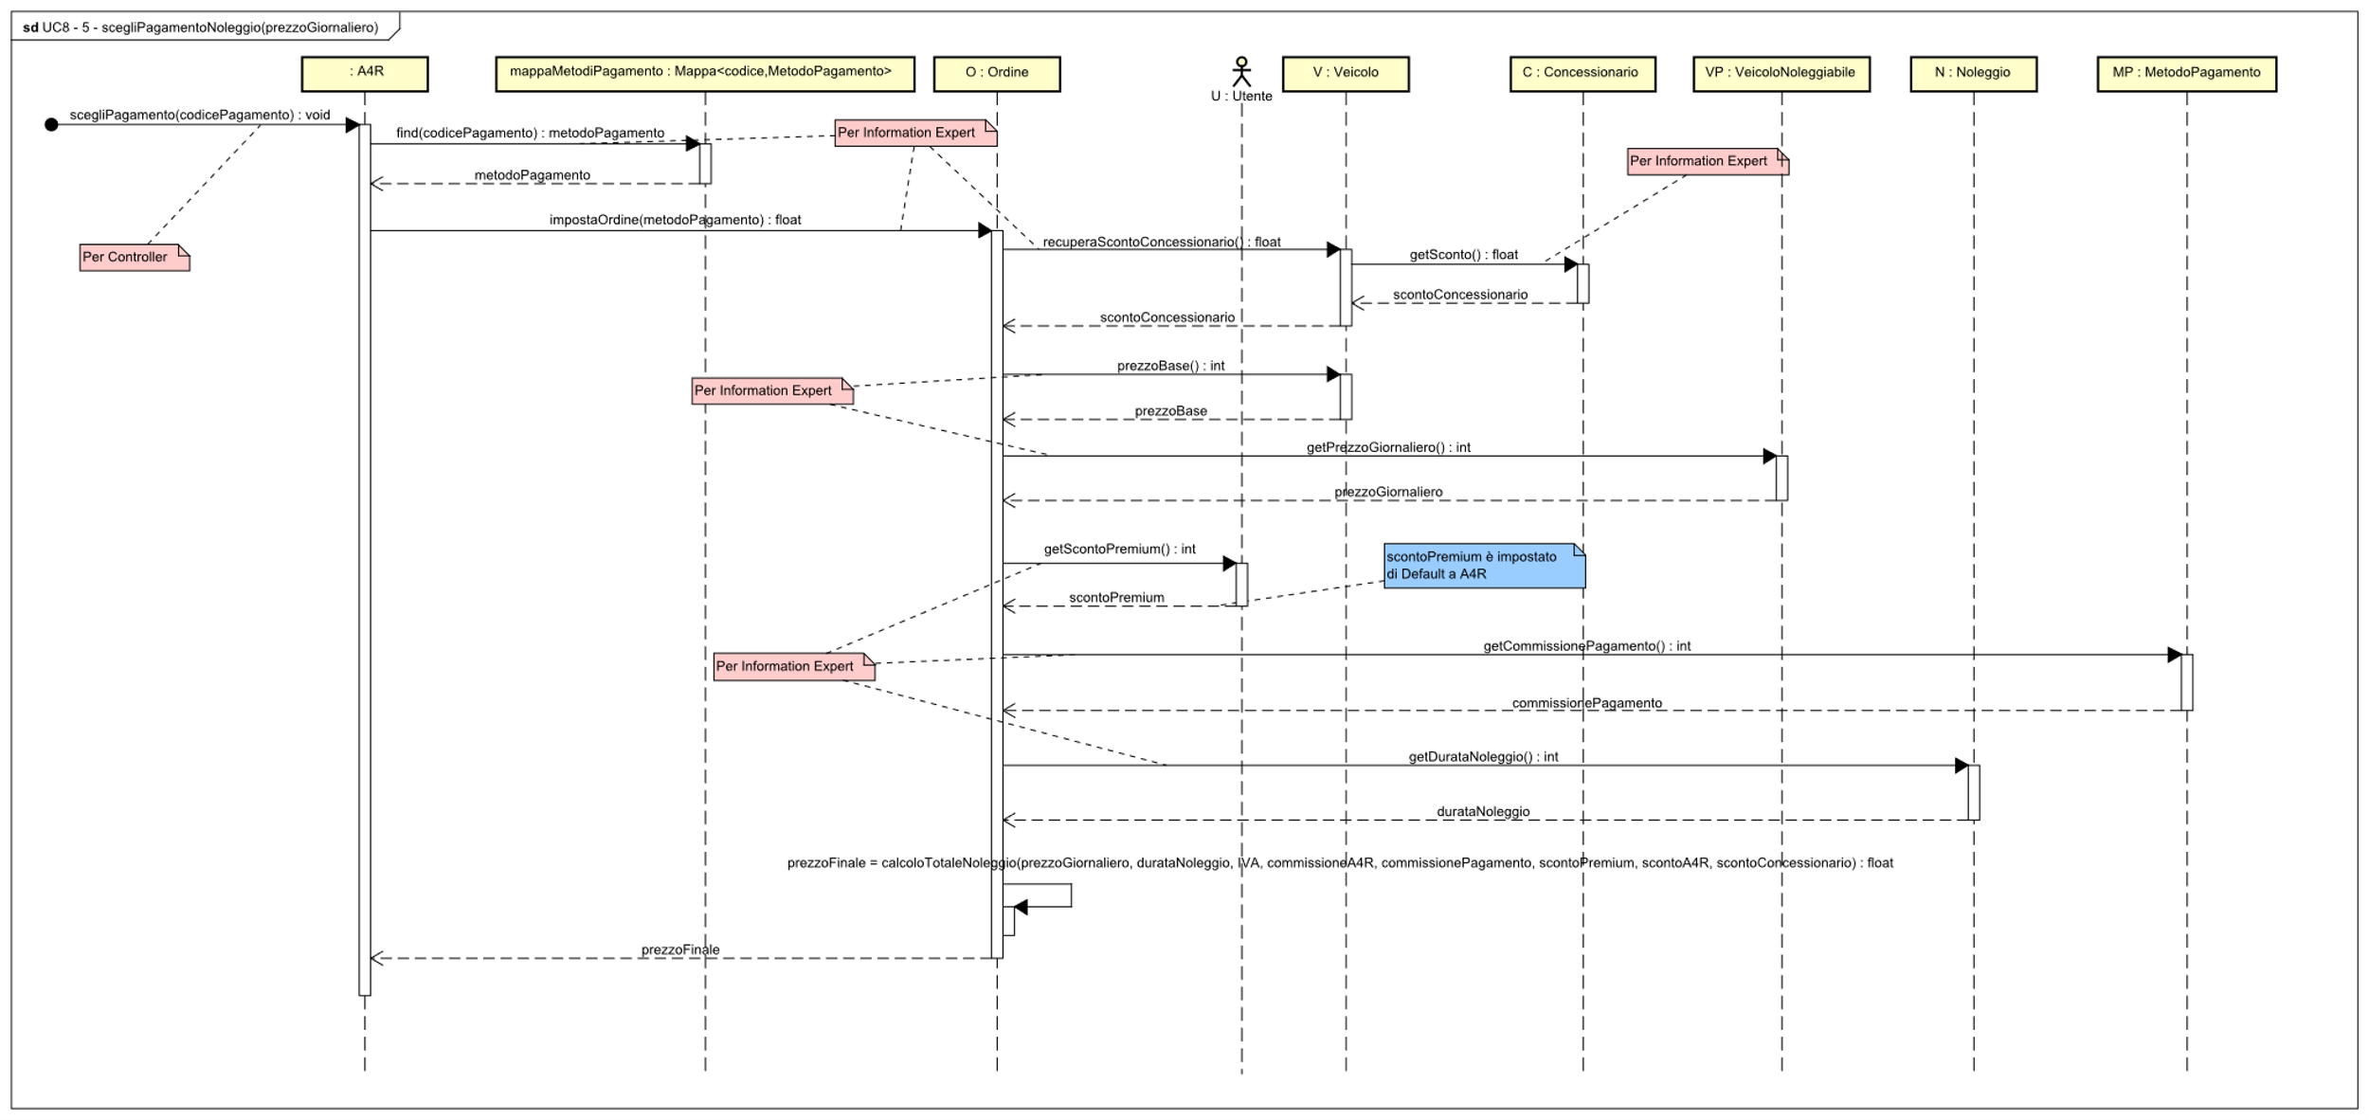*Figura 5.5*

### 3.6 – effettuaPagamentoNoleggio(MetodoPagamento : metodoPagamento)

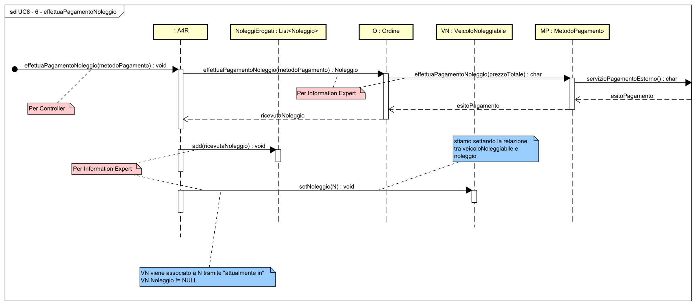*Figura 5.6*

### 3.7 – inviaEmailNoleggio(noleggio : Noleggio)

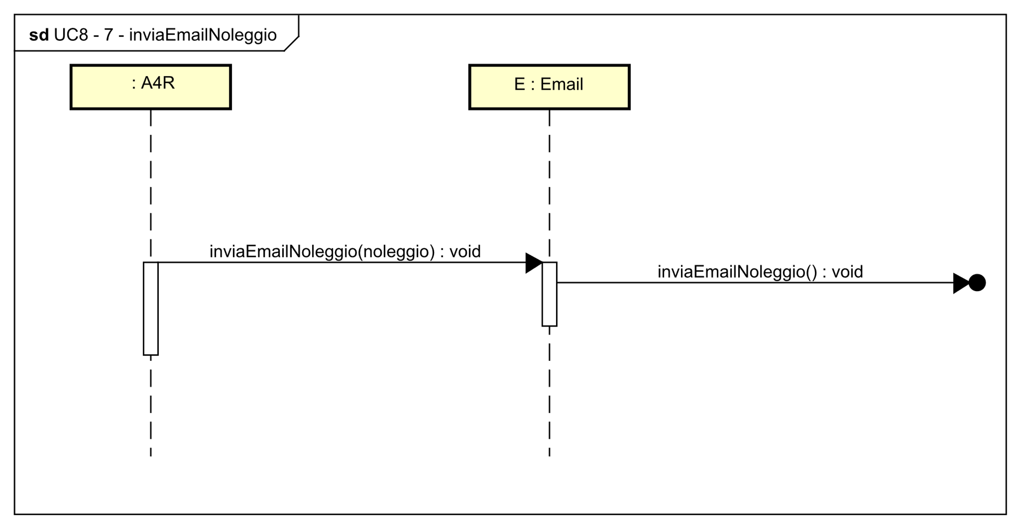*Figura 5.7*

## 4. Caso d’Uso 8 – Diagramma delle Classi

Presentiamo il *Diagramma delle Classi* software, riferito al caso d’uso UC8, che deriva dalle classi del modello di dominio.

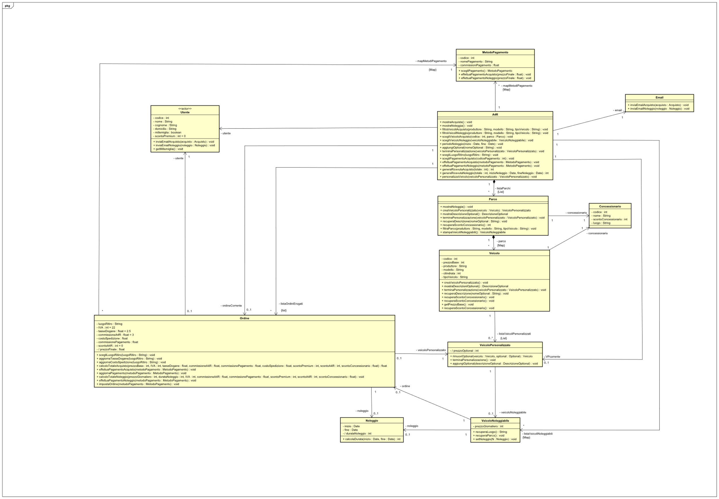

*Figura 5.8*